
Association pour l’Accès Santé – Université Paris Cité Année Universitaire 2026-2027

Diz. Mil.
Université Paris Cité A2SUP - Tutorat

0 1 2 3 4 5 6 7 8 9
Tuto n◦ : 1 UE (spé) : 2

Nom :
Prénom :
Numéro A2SUP :
IDENTIFICATION

0 1 2 3 4 5 6 7 8 9

M Unit.

CORRECTION
Examen Blanc n◦1 PASS

UE 2 : Biochimie

Durée de l’épreuve : 1h30

A lire avant de commencer l’épreuve
Numéro A2SUP
Mil. Cent. Diz. Unit.

13
A B C D E

14
A B C D E

15
A B C D E

16
A B C D E
Contrôle
M Diz. J Unit. J Diz.

Date de naissance (JJ/MM)
1
A B C D E
2
A B C D E
25
A B C D E
26
A B C D E
37
A B C D E
38
A B C D E
39
A B C D E
40
A B C D E

3
A B C D E
4
A B C D E
27
A B C D E
28
A B C D E
Vérifiez que les informations saisies sur votre grille QCM sont correctes : nom, prénom et numéro étudiant.
Les correcteurs liquides ou en ruban de type Blanco, Tipp-Ex, et autres sont interdits car chaque question comporte une ligne de droit au remords.
Seule l’utilisation du stylo à bille noir est autorisée pour cocher les grilles.
6
A B C D E
18
A B C D E
30
A B C D E
42
A B C D E
Informations réglementaires
- Les questions sans réponse seront considérées comme nulles.
- Une grille QCM est à remplir pour l’ensemble de l’épreuve.
- Veiller à remplir complètement toute la surface des cases choisies.
- Ne pas gratter, ne pas raturer, ne pas mettre de croix ni aucun autre signe.
- Toute fraude ou tentative de fraude fera l’objet de poursuites disciplinaires (Décret n◦92-657 du 13 juillet 1992). Tout signe distinctif porté sur la grille QCM pouvant indiquer sa provenance constitue une fraude.
- Les calculatrices ne sont pas autorisées
- Aucun candidat n’est admis à quitter la salle d’examen avant la fin de l’épreuve.
8
A B C D E
5
A B C D E
7
A B C D E
9
A B C D E
10
A B C D E
17
A B C D E
19
A B C D E
20
A B C D E
21
A B C D E
22
A B C D E
29
A B C D E
31
A B C D E
32
A B C D E
33
A B C D E
34
A B C D E
41
A B C D E
43
A B C D E
44
A B C D E
45
A B C D E
Recommandations spécifiques à l’épreuve

Informations sur l’épreuve
Le sujet contient 15 pages numérotées de 1 à 15 et comporte 18 questions. Merci de vérifier au début de l’épreuve que le sujet est complet.
11
A B C D E
12
A B C D E
23
A B C D E
24
A B C D E
35
A B C D E
36
A B C D E

La glycolyse est une voie métabolique essentielle chez l’homme : elle transforme le glucose en pyruvate en produisant 2 ATP, le pyruvate sera potentiellement introduit dans le cycle de Krebs sous une autre forme. Dans cette voie, une enzyme catalyse une réaction d’importance capitale. Cette enzyme c’est l’aldolase EC 4.1.2.13 qui catalyse la séparation du fructose 1,6 bisphosphate en DHAP et G3P (Figure 1). Cette réaction est charnière car elle marque à la fois la fin de la phase de préparation et le début de la phase de restitution de la glycolyse, c’est la phase où l’ATP est produit.
Or les hydrolases correspondent à la 3ème catégorie mais l’énoncé nous indique qu’il s’agit de la 4ème “EC.4”.
C Item D → Les ligases catalysent les mêmes réactions que les synthétases
Du cours, il y a deux noms pour la même classe, les ligases ou les synthétase, elles catalysent donc la même réaction.
C Item E → Les ligases catalysent le même type de réaction que les lyases mais avec …
Encore une fois, il est indiqué dans votre cours que les ligases (ou synthétases) catalysent le même type de réaction que les lyases (ou synthétases) mais avec consommation d’énergie.
Réponses vraies : B, D et E
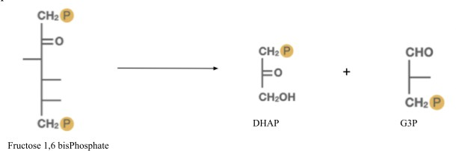
Figure 1 : réaction catalysée par l’aldolase

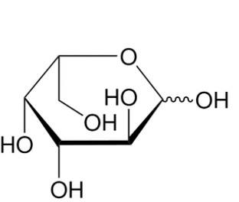
Question 1
Concernant l’énoncé et vos connaissances, laquelle (lesquelles) des propositions suivantes est (sont) exacte(s) ?
- L’aldolase est de la classe des synthétases
B. Les synthases sont des enzymes qui permettent une scission d’une molécule en deux molécules

- L’enzyme étant capable de donner deux produits on parle d’une hydrolyse
D. Les ligases catalysent les mêmes réactions que les synthétases
E. Les ligases catalysent le même type de réaction que les lyases mais avec consom-mation d’énergie
Figure 2 : Représentation de Haworth d’un galactose

Question 2

Concernant la figure 2 et vos connaissances, laquelle (lesquelles) des propositions sui-vantes est (sont) exacte(s) ?
Question 1
- Item A → L’aldolase est de la classe des synthétases
Et non, certains avaient sûrement déjà pensé au piège en apprenant leurs cours. Mais en effet il faut se rappeler que la quatrième classe correspond aux lyases ou synthases. C’est la sixième classe qui correspond aux ligases ou synthétases. Pour ceux qui sont perdu et qui ne savent même pas comment on détermine la classe : Il faut s’appuyer sur l’énoncé, en effet on nous donne la nomenclature internationale de l’aldéhyde “EC 4.1.2.13” or dans votre cours il est dit que le premier chiffre, ici “4”, correspond à la classe.
C Item B → Les synthases sont des enzymes qui permettent une scission d’une molécule en deux … Et oui c’est du cours, les synthases peuvent relier deux molécules dans un sens OU dans des conditions bien précises, les rompre dans le sens inverse de la réaction.
- Item C → L’enzyme étant capable de donner deux produits on parle d’une hydrolyse
Item doublement faux, premièrement : pour avoir une hydrolyse il faudrait que l’eau H₂O fassent
partie de la réaction. Deuxièmement, on sait que l’enzyme qui catalyse une hydrolyse s’appelle….
roulement de tambour …. des hydrolases (oui, une grosse surprise).
  - En se basant sur la position du CH₂OH, on peut partir du fait qu’il s’agit de la configuration alpha car il ne se trouve pas au même endroit par rapport au plan que le -OH anomérique

- Il s’agit de la représentation du L-Galactose
- Il s’agit d’un aldo-hexose
- Les aldoses possèdent un alcool primaire positionné en C1 alors que les cétoses possèdent deux alcools primaires situés sur le C1 et le dernier carbonne
- Le galactose possède quatre alcools secondaires et un primaire

Question 2
- Item A → En se basant sur la position du CH₂OH, on peut partir du fait qu’il s’agit de la … Et non, pour déterminer le type d’anomère, il faut regarder la position du -OH anomérique (= celui sur le dernier carbone) par rapport au plan (on s’en moque de la position du CH₂OH), ici la position de celui-ci n’est pas précisée (la ligne est ondulée), on ne peut pas savoir s’il s’agit de l’anomère alpha ou bêta.

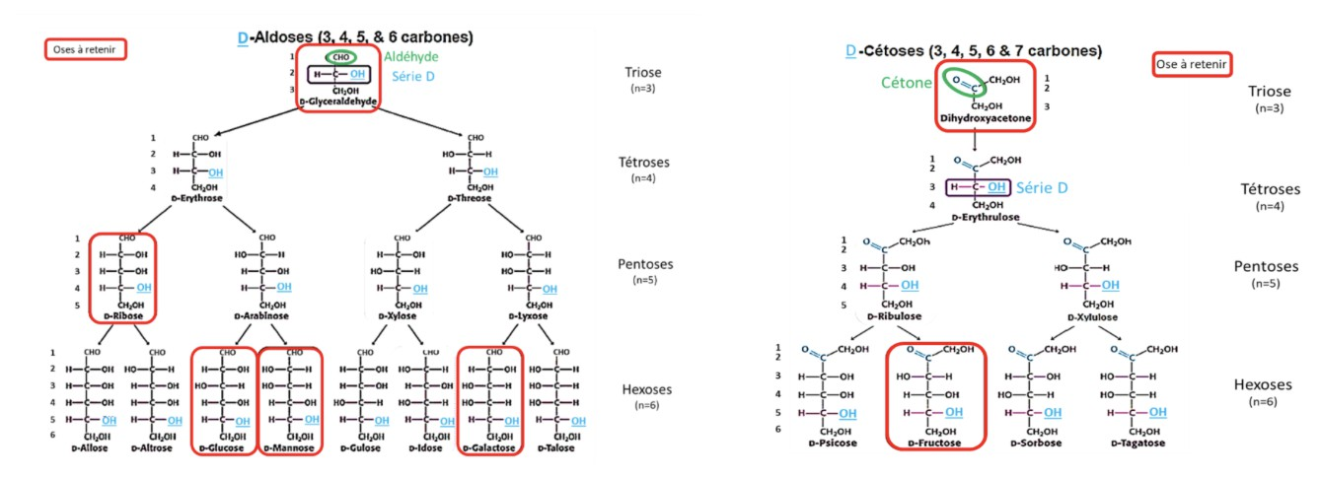
C Item B → Il s’agit de la représentation du L-Galactose
Le fait que la position du -OH anomérique ne soit pas précisée nous empêche juste de déterminer s’il s’agit de l’anomère alpha ou bêta. Cependant on peut quand même déterminer le type d’énan-tiomère. Pour savoir s’il s’agit de l’énantiomère D ou L, il faut regarder la position du CH₂OH, vers le haut D, vers le bas L. Et donc ici c’est bien L (même s’il est beaucoup plus rare, il existe dans la nature !)
C Item C → Il s’agit d’un aldo-hexose
C’est du cours, un galactose est un aldose et un hexose, Il faut connaître le tableau qui est dans votre cours !
Diapo 10 - Cours Glucides - Pr. Didier Borderie

C Item D → Les aldoses possèdent un alcool primaire positionné en C1 alors que les cétoses …
C’est bien la définition des aldoses et des cétoses.
C Item E → Le galactose possède quatre alcools secondaires et un primaire
Ici on applique la définition d’un aldose au galactose. C’est un hexose (= 6 carbones), vu qu’il est aldose, il a un carbone primaire, celui occupé par l’aldéhyde, et le reste forme des alcools secondaires, donc quatre alcools secondaires. Petit tips : s’il y a 2H => primaire, 1H => secondaire et 0H => tertiaire.
Réponses vraies : B, C, D et E
Question 3
C Item A → En solution, le galactose est principalement présent sous sa forme cyclique
Yes, c’est ça ! Les oses sont principalement sous forme cyclique dans les solutions.
C Item B → Pour donner le galactose représenté sur la figure 2, une fonction C=O a réagi avec … Item vrai ! Lors de la cyclisation, l’oxygène de la fonction carbonyle va réagir avec un groupement OH. Cela va donner un hémiacétal, (c’est un nom compliqué pour désigner un groupe fonctionnel formé par un alcool et un groupement aldéhyde.)
- Item C → La figure 2 représente un galactofuranose
Noon, attention ! Un cycle furanose est un cycle à 5 côtés ! Si on regarde bien sur la figure 2, ici, le galactose a 6 côtés, c’est donc un pyranose. Petit moyen mnémo : Furanose = Five.
C Item D → Dans la représentation de Haworth, le OH anomérique de la forme β-galactopyranose … C’est ça ! Pour rappel, pour savoir si on a affaire à un anomère α ou β on regarde la position du OH anomérique (c’est-à-dire celui qui provient de l’ancienne fonction carbonyle). Les anomères α ont le OH anomérique et CH₂OH de part et d’autre du cycle alors que les anomères β ont le OH anomérique et CH₂OH du même côté du cycle.
- Item E → Le β-galactopyranose et l’α-galactopyranose sont deux énantiomères
Aïe petit piège : les anomères α et β sont des stéréoisomères : ils ont la même formule développée mais les atomes ou groupes d’atomes ont des positions différentes (le OH n’est pas au même endroit comme on a pu le voir dans la question D). Les énantiomères sont des molécules images dans un miroir. Cela correspond aux formes D et L d’un sucre : le D-galactose et le L-galactose sont des énantiomères.
Réponses vraies : A, B et D

Question 3
Concernant la figure 2 et vos connaissances, laquelle (lesquelles) des propositions sui-vantes est (sont) exacte(s) ?
- En solution, le galactose est principalement présent sous sa forme cyclique
- Pour donner le galactose représenté sur la figure 2, une fonction C=O a réagi avec une fonction OH pour former un hémiacétal
C. La figure 2 représente un galactofuranose
D. Dans la représentation de Haworth, le OH anomérique de la forme β-galactopyranose est du même côté du cycle que le CH₂OH
E. Le β-galactopyranose et l’α-galactopyranose sont deux énantiomères

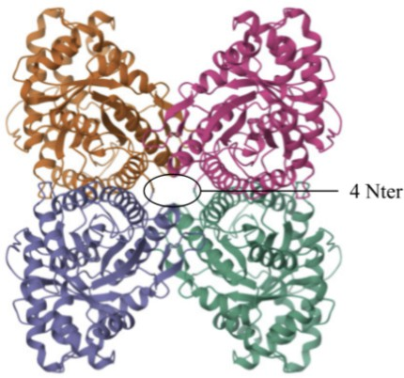
Figure 3.A : Structure tridimensionnelle de l’aldolase
Question 4
- Item A → La structure tertiaire est uniquement stabilisée par des liaisons non covalentes Fauuux ! Faites bien attention aux items péremptoires ! Ici la structure tertiaire est bien stabilisée par des liaisons non covalentes (comme des liaisons hydrogènes ou des liaisons ioniques), mais également par des liaisons covalentes qui correspondent aux ponts disulfures (liaisons faites entre deux cystéines).
C Item B → Le domaine protéique est une région de la protéine adoptant une structure compacte … Yees c’est bien ça ! Le domaine est l’unité fondamentale de la structure tertiaire. Un domaine, c’est une partie de la protéine qui va avoir une structure particulière (par exemple en sandwich) et qui a souvent une fonction particulière (comme l’interaction avec une autre protéine). Une protéine peut avoir un ou plusieurs domaines reliés par des boucles.
- Item C → Une architecture en fagot d’hélice est composée d’hélices α souvent parallèles …
Aïe petit piège pas sympa ici : tout est bon ici sauf que les hélices α sont souvent antiparallèles dans un fagot d’hélice. Dites-vous que si vous regardez bien, c’est plus facile de relier les hélices avec des boucles lorsqu’elles sont antiparallèles que lorsqu’elles sont parallèles.
- Item D → Dans une architecture α/β refermée en tonneau α/β, les hélices α forment un … Encore un piège désoléee. Ici, on a inversé les hélices α et les feuillets β : ce sont les feuillets qui forment un tonneau et les hélices qui sont périphériques.
C Item E → La structure tertiaire est plus conservée que la structure primaire
Vrai !! Pour rappel, la structure primaire correspond aux séquences des AA des chaînes polypepti-diques, alors que la structure tertiaire correspond à la forme que va prendre la molécule lorsqu’elle va se replier. C’est cette forme qui conditionne la fonction de la protéine. Il arrive que des protéines ayant des séquences différentes présentent des structures et une fonction similaire. N’oubliez pas STRUCTURE ⇔ FONCTION.
Réponses vraies : B et E
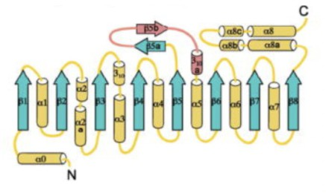

Figure 3.B : Représentation d’une sous-unité de l’aldolase

Question 4

Question 5
Concernant vos connaissances sur les structures tertiaires et la figure 3, laquelle (les-quelles) des propositions suivantes est (sont) exacte(s) ?

Concernant vos connaissances sur la structure tertiaire, laquelle (lesquelles) des propo-
sitions suivantes est (sont) exacte(s) ?
A. La structure tertiaire est uniquement stabilisée par des liaisons non covalentes
B. Le domaine protéique est une région de la protéine adoptant une structure com-pacte et indépendante
C. Une architecture en fagot d’hélice est composée d’hélices α souvent parallèles assemblées en fagot pour former un cœur hydrophobe
D. Dans une architecture α/β refermée en tonneau α/β, les hélices α forment un tonneau entouré de feuillets β périphériques

A. La figure 3.A peut être obtenue après spectroscopie par résonance magnétique nucléaire
B. La figure 3.A est une représentation « Ball and stick » de la structure de l’aldolase
C. L’aldolase est constituée de deux sous-unités et de quatre domaines
D. L’aldolase présente des domaines avec une architecture en faisceaux orthogonaux

E. L’aldolase présente des structures de classe α/β

E. La structure tertiaire est plus conservée que la structure primaire

- Item B → La dénaturation se fait seulement en pH très acide
Encore une fois, dites vous que les items péremptoires sont d’énormes red flags. La dénaturation se fait en pH très acide ou alcalin (= basique) mais ça peut aussi être la chaleur ou des produits chimiques.
- Item C → La distance entre deux chaînes latérales des feuillets bêtas est de 5,4 Angstroms Raté… La distance entre deux chaînes latérales de feuillets bêtas est de 7 Angstroms. Si la valeur 5,4 vous est familière, c’est parce que dans les hélices alpha, la hauteur d’un tour est de 5,4 Angstroms #déso. Essayez de ne pas confondre les valeurs importantes.
- Item D → La valine, la tyrosine et l’isoleucine ne favorisent pas la formation d’hélices alpha Presque… C’est la valine, la thréonine et l’isoleucine qui ne favorisent pas la formation d’hélices alpha, parce qu’ils sont des AA avec un radical contenant un groupement sur un carbone bêta. Faites bien attention à ne pas lire trop rapidement !
C Item E → Deux résidus reliés par un coude n’ont pas de régularité de conformation
Yes ! Les coudes (mais aussi les boucles) sont des structures connectant les hélices alpha et feuillets bêta, et ils permettent un changement de sens de la chaîne polypeptidique. Cependant, ces zones sont en général non structurées. C’est vraiment du détail mais au moins vous savez maintenant ! Allez courage pour la suite.
Réponses vraies : A et E

Question 7
Question 5
C Item A → La figure 3.A peut être obtenue après spectroscopie par résonance magnétique … Exact ! C’est une des techniques permettant de déterminer la structure tridimensionnelle d’une protéine.
- Item B → La figure 3.A est une représentation « Ball and stick » de la structure de l’aldolase Nooon c’est une représentation cartoon. Comme l’indique son nom, la représentation ball and stick est faite avec des petites boules et bâtons.
- Item C → L’aldolase est constituée de deux sous-unités et de quatre domaines
Aïe aïe aïe, c’est presque ça sauf que l’aldolase a 4 sous unités. Faites bien attention à ne pas confondre domaines et sous-unités ! Une sous unité correspond à une chaîne polypeptidique de la protéine. Concrètement, vous allez savoir combien il y en a en sachant combien il y a d’extrémités N-ter ou C-ter. Ici, il y a 4 extrémités N-ter, donc 4 chaînes polypeptidiques donc 4 sous-unités. Le domaine, comme on l’a vu dans la question d’avant correspond à une structure particulière d’une partie de la protéine. Vous allez savoir combien il y en a en regardant la forme de la protéine dans les documents. Ici, on distingue bien 4 domaines !
- Item D → L’aldolase présente des domaines avec une architecture en faisceaux orthogonaux Encore un item faux malheureusement... Une architecture en faisceaux orthogonaux correspond à plusieurs faisceaux d’hélices α avec des orientations différentes et appartient à la classe de type essentiellement α (C1). Or, sur la figure, on voit que les domaines ont un mélange de feuillets β et d’hélices β, ils appartiennent donc à la classe α/β.
C Item E → L’aldolase présente des structures de classe α/β
Yes ! Cf. item D.
Réponses vraies : A et E
Concernant vos connaissances et la figure 3, laquelle (lesquelles) des propositions sui-vantes est (sont) exacte(s) ?
- L’aldolase possède des motifs β-α-β dans ses sous-unités
- Les brins β5b et β5a forment une épingle à cheveux β
- On peut voir 15 hélices α et 10 brins β dans la sous unité représentée dans la figure 3.B

Question 6
Concernant la structure secondaire des protéines, laquelle (lesquelles) des propositions suivantes est (sont) exacte(s) ?
A. Les trois grands types de structures secondaires sont les hélices alpha, les feuillets bêta et les coudes + boucles
- La dénaturation se fait seulement en pH très acide
- La distance entre deux chaînes latérales des feuillets bêtas est de 5,4 Angstroms
- La valine, la tyrosine et l’isoleucine ne favorisent pas la formation d’hélices alpha

D. Les coudes et les boucles contiennent des résidus majoritairement hydrophobes pour permettre le bon repliement de la molécule
E. Les coudes et boucles servent uniquement à relier les feuillets β et les hélices α
Question 7
C Item A → L’aldolase possède des motifs β-α-β dans ses sous-unités
Et on commence par un item vrai ! On peut voir sur la figure 3b un enchaînement d’un brin β, d’une hélice α, puis d’un brin β, ce qui correspond au motif β-α-β.
C Item B → Les brins β5b et β5a forment une épingle à cheveux β
C’est ça ! Le motif en épingle à cheveux correspond à deux brins β antiparallèles reliés par une boucle.

E. Deux résidus reliés par un coude n’ont pas de régularité de conformation
Question 6
C Item A → Les trois grands types de structures secondaires sont les hélices alpha, les feuillets … Ouaip, c’est exactement ça ! On a (1) les hélices alpha, (2) les brins bêta et (3) les coudes et les boucles, qui permettent la liaison d’hélices alpha et de brins bêta.

Question 8
C Item C → On peut voir 15 hélices α et 10 brins β dans la sous unité représentée dans la figure 3.B
Ouii, si vous les comptez normalement ça colle.
- Item D → Les coudes et les boucles contiennent des résidus majoritairement hydrophobes pour … Ah pas sympa mais j’ai changé hydrophile par hydrophobe ! Les boucles et les coudes contiennent majoritairement des résidus hydrophiles. En effet, lors du repliement de la protéine, ils vont être régulièrement à la surface de la protéine, directement en contact avec l’environnement cellulaire qui est un milieu aqueux.
- Item E → Les coudes et boucles servent uniquement à relier les feuillets β et les hélices α Attention aux items péremptoires ! Les coudes et les boucles ont d’autres fonctions : par exemple, ils portent souvent les sites de reconnaissances et les sites actifs des molécules. Courage pour la suite, vous êtes les meilleurs !
Réponses vraies : A, B et C
Concernant le diagramme de Ramachandran, laquelle (lesquelles) des propositions sui-vantes est (sont) exacte(s) ?
- Le diagramme de Ramachandran permet de déterminer avec certitude la structure/conforma-tion d’un polypeptide en fonction des angles Φ (phi) et Ψ (psi)
- Le(s) domaine(s) constitutif(s) de l’aldolase est (sont) de classe mainly bêta c2
- Le(s) domaine(s) constitutif(s) de l’aldolase est (sont) d’architecture mixed alpha + bêta
- Le(s) domaine(s) constitutif(s) de l’aldolase est (sont) d’architecture sandwich alpha/bêta
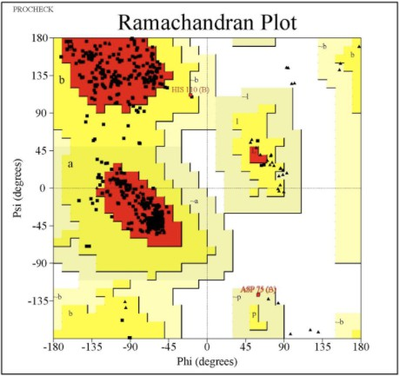
E. On retrouve les structures alpha droite en bas à gauche et les structures alpha gauche en haut à droite
Question 8
- Item A → Le diagramme de Ramachandran permet de déterminer avec certitude la … Presque… Le diagramme de Ramachandran permet de prédire la structure/conformation d’un polypeptide en fonction des angles Φ et Ψ. Faites bien attention aux items trop péremptoires !
- Item B → Le(s) domaine(s) constitutif(s) de l’aldolase est (sont) de classe mainly bêta c2 Raté… Juste parce que la zone en haut à gauche (qui correspond aux brins bêta) est plus grande que les autres zones, ne signifie pas pour autant que le(s) domaine(s) est (sont) majoritairement formé de brins bêta. En effet, on retrouve ici une présence assez importante des hélices alpha ! On aurait pu dire “on pourrait retrouver des domaines mainly beta” vu qu’on utilise du conditionnel !
- Item C → Le(s) domaine(s) constitutif(s) de l’aldolase est (sont) d’architecture mixed alpha … On ne sait pas ! Le diagramme nous permet de savoir la présence d’hélices alpha et des brins bêta, et donc que les domaines sont de classe mixed-alpha-bêta, mais on ne sait pas exactement de quelle architecture il s’agit. Pour rappel, les architectures possibles dans la classe de type mixed-alpha-bêta sont : l’architecture refermée en tonneau alpha/bêta, l’architecture en sandwich alpha/bêta et l’architecture en domaines alpha + bêta.
- Item D → Le(s) domaine(s) constitutif(s) de l’aldolase est (sont) d’architecture sandwich …
Cf. Item C.
C Item E → On retrouve les structures alpha droite en bas à gauche et les structures alpha gauche … Finalement un item vrai… Il faut vraiment retenir ce que signifie chaque région. Courage, ça va le faire !
Réponse vraie : E

Figure 4 : Diagramme de Ramachandran de l’aldolase

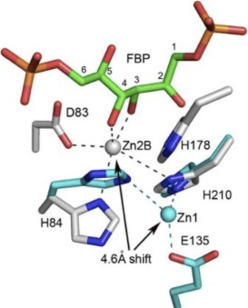
C Item C → Les cystéines sont présentes dans de nombreuses protéines et permettent de former … C’est complètement vrai, les liaisons disulfures se forment entre deux cystéines et correspondent à une liaison covalente qui peuvent être intra- ou inter-caténaires.
C Item D → Il existe un total de 8 acides aminés essentiels dont 4 apolaires aliphatique, un … Encore une fois c’est vrai, il existe un total de 8 AA essentiels : l’isoleucine, la leucine, la lysine, la méthionine, la phénylalanine, la thréonine, le tryptophane et la valine. La Leucine, Méthionine, l’Isoleucine et la Valine sont Apolaire aliphatique. La Thréonine est Neutre et la lysine est polaire. Moyen mnémo : Le Très Lyrique Trystan Fait Vachement Méditer Iseult.
- Item E → Les acides aminés essentiels ne sont pas indispensables chez un nouveau-né du …
Les AA semi-essentiels sont indispensables chez le nouveau-né mais les essentiels sont indispensable tout au long de la vie.
Réponses vraies : A, C et D

Figure 5 : Représentation in silico du site actif de l’aldolase

Question 9
Question 10
À l’aide de vos connaissances et de la figure 5, quelle est (ou quelles sont) la (les) proposition(s) exacte(s) ?
- Le fait que Zn1 possède moins de liaisons représentées sur la figure signifie qu’il joue un moindre

Concernant les acides aminés, laquelle (lesquelles) des propositions suivantes est (sont) exacte(s) ?
A. Tous les acides aminées possèdent au moins un radical, une amine, un hydrogène et acide carboxylique se regroupant sous la forme d’un carbone alpha
- La Proline est un acide aminé polaire aliphatique utile dans la formations de coudes, notamment bêta, au sein des protéines
rôle dans la catalyse de la réaction
  - Les acides aminés D85 et E135 possèdent une chaîne latérale acide, ionisable et chargé positi-vement à pH physiologique

C. Le site actif de l’aldolase est majoritairement composé d’acides aminés possédant un certain caractère aromatique
- Les ions Zinc forment des liaisons covalentes avec les acides aminés du site d’interaction
- Seule l’histidine peut voir sa charge varier en fonction du pH, les autres résidus étant systéma-tiquement chargés négativement quel que soit le pH du milieu


- Les acides aminés essentiels ne sont pas indispensables chez un nouveau-né du moment qu’il n’a pas de carences en acides aminées semi-essentiels
Question 10
- Item A → Le fait que Zn1 possède moins de liaisons représentées sur la figure signifie qu’il … Archi, archi fauuxx. Un nombre de liaisons de coordination plus faible représenté sur la figure ne traduit pas un rôle moindre dans la catalyse : Zn1 peut assurer une fonction catalytique tout aussi essentielle que Zn2B, mais différente (stabilisation d’un intermédiaire réactionnel ou d’une charge, par exemple), sans nécessiter autant de coordinations simultanées. D’autant plus, que cette figure ne permet en aucun cas d’affirmer quoique ce soit concernant l’activité catalytique du site actif avec ou sans un ion zinc.
- Item B → Les acides aminés D85 et E135 possèdent une chaîne latérale acide, ionisable et … AYAYAYA. Quand vous avez une énumération de caractéristiques, prenez bien votre temps, un piège peut vite s’y insérer. D85 et E135 possèdent bien une chaîne latérale acide et ionisable (groupement carboxyle), mais celle-ci est chargée négativement (et non positivement) à pH phy-siologique, le pH étant supérieur à leur pKa.
C. Les cystéines sont présentes dans de nombreuses protéines et permettent de for-mer des liaisons covalentes inter-caténaires pouvant être réduites par du Beta-mercaptoethanol
D. Il existe un total de 8 acides aminés essentiels dont 4 apolaires aliphatique, un neutre et un polaire
Question 9
C Item A → Tous les acides aminées possèdent au moins un radical, une amine, un hydrogène …
Vrai, c’est le point commun entre tous les AA, ils possèdent un carbone alpha.
- Item B → La Proline est un acide aminé polaire aliphatique utile dans la formations de coudes, … Item long et riche en informations pour déstabiliser, la Proline est Apolaire, il faut très bien connaître les propriétés des acides aminés, c’est des points gratuits !

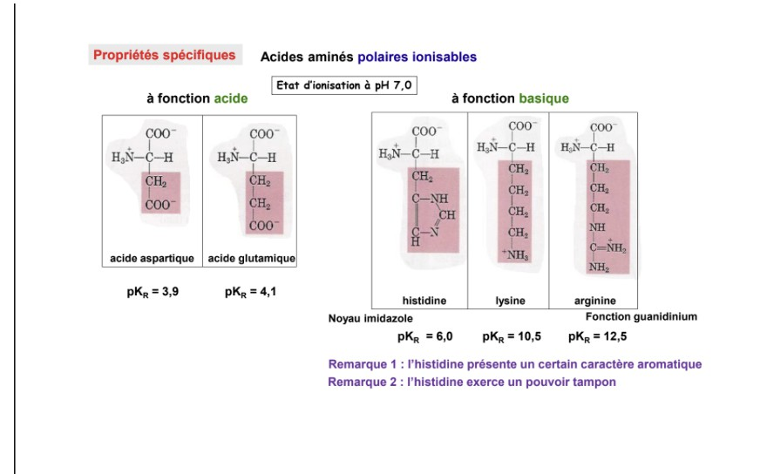
Question 11
C Item C → Le site actif de l’aldolase est majoritairement composé d’acides aminés possédant… C comme C’est VRAIII. Infos du cours hyper NICHE. Voilà la diapo du cours qui appuiera mon propos (attention tous les mots comptent et surtout le certain).
Diapo 46 - Cours 1- Acides aminés - Peptides - Pr. Didier Borderie

- Item D → Les ions Zinc forment des liaisons covalentes avec les acides aminés du site …
Les interactions entre les ions zinc et les chaînes latérales des acides aminés sont des liaisons faibles (de type électrostatique/ionique), et non des liaisons covalentes.
- Item E → Seule l’histidine peut voir sa charge varier en fonction du pH, les autres résidus étant… Item assez long mais le petit systématique active votre système sympathique (réf du S2, restez branché(e)s). Tous les résidus représentés (Asp, Glu, His) possèdent une chaîne latérale ionisable dont l’état de charge dépend du pH du milieu, chacun selon son propre pKa. Le fait que D83 et E135 soient chargés négativement à pH physiologique ne signifie pas qu’ils le sont systématiquement quel que soit le pH : à un pH inférieur à leur pKa, leur deuxième fonction carboxylique seraient protonés et donc neutres (regardez la diapo juste au dessus).
Réponse vraie : C
Concernant les acides aminés, laquelle (lesquelles) des propositions suivantes est (sont) exacte(s) ?
- Le tryptophane est l’un des plus gros acides aminés et est donc défavorable au repliement protéique
- Les acides aminés peuvent s’unir grâce à des liaisons peptidiques, souvent en confi-guration TRANS, formant la structure primaire des protéines, mettant en jeu un effet mésomère conférant aux protéines les propriétés d’une double liaison. Qui est rigide, plane et polaire
- Au pH physiologique, tous les acides aminés possèdent au moins deux groupements ionisées
D. Au pHi, les charges partielles de la molécule sont toutes neutres résultant donc en une forme 100% zwitterionique et dans les acides aminés ionisables acides, on le calcule grâce à la formule
pI = 1 (pka1 + pkR)
2

E. Les acides aminés : S, T et Y sont capables de recevoir un phosphate sur leur groupement -OH
Question 11
C Item A → Le tryptophane est l’un des plus gros acides aminés et est donc défavorable au … Et oui, il faut connaître les propriétés des acides aminés. Dans le cas du tryptophane, sa taille est bien défavorable au repliement.
C Item B → Les acides aminés peuvent s’unir grâce à des liaisons peptidiques, souvent en …
Les items longs ça perturbe ! Il faut donc l’analyser morceau par morceau.
“Les acides aminés peuvent s’unir grâce à des liaisons peptidiques”, en effet c’est le principe des protéines.
“Souvent en configuration TRANS” dans votre cours il est en effet indiqué que la liaison peptidique prend presque toujours la configuration TRANS.
“Formant la structure primaire des protéines” en effet la chaîne d’acides aminés est constitutive de la structure primaire.
Puis le long morceau : “mettant en jeu un effet mésomère conférant aux protéines les propriétés d’une double liaison. Qui est rigide, plane et polaire” est encore une fois vrai, soit on l’apprends par coeur, soit on utilise les notions de chimie mais la liaison peptidique (= liaison covalente simple) mets en jeu le doublet de l’azote et la double liaison entre le carbone et l’oxygène, il y a donc un effet mésomère qui par propriété rends la liaison simple SEMBLABLE (= lui confère les propriétés) d’une double liaison (soit rigide, plane et polaire).
C Item C → Au pH physiologique, tous les acides aminés possèdent au moins deux groupements … On cherche une généralité, donc on s’intéresse au point commun, en l’occurrence le carbone alpha. Il possède un hydrogène, -COOH et un -NH2. Or COOH est acide avec un pK = 2 et le NH2 basique avec un pK = 9. Or le pH physiologique est de 7,3 donc COOH est sous sa forme ionisé COO- et NH2 aussi, est sous sa forme NH3+. Ces notions sont dans votre cours, soit vous les connaissez par coeur, soit vous les retrouvez grâce à vos notions de chimie.
- Item D → Au pHi, les charges partielles de la molécule sont toutes neutres résultant donc en … Attention item long, “Au pHi” (= pH auquel l’acide aminé est GLOBALEMENT neutre), il ne faut pas se tromper, les AA possèdent au moins un COOH et un NH2, or l’un est basique et l’autre acide. Les charges partielles ne seront donc JAMAIS toutes neutres en même temps. Sinon en effet

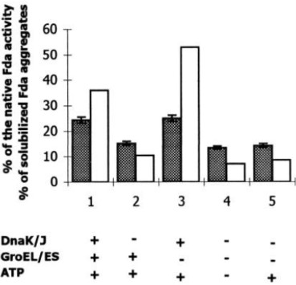
au pHi l’AA est sous sa forme zwitterionique. Et dans le cas d’un AA ionisable acide, on calcule
son pI grace à : 1 (pK1 + pKR) avec pKR : le pK de la chaîne latérale acide.
2
C Item E → Les acides aminés : S, T et Y sont capables de recevoir un phosphate sur leur …
Les acides aminés (AA) : S, T et Y sont la Sérine, Thréonine et la Tyrosine (penser à utiliser les annexes pour passer d’une nomenclature au nom), selon votre cours les trois peuvent en effet recevoir une phosphorylation et donc un phosphate sur leur groupement -OH.
Réponses vraies : A, B, C et E

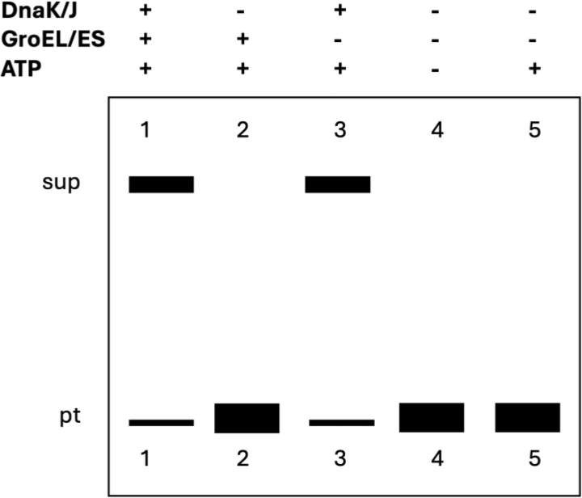
Figure 6 : Western Blot présentant les effets de la présence de GroEL/ES, DnaK/J et de l’ATP sur l’aldolase. On révèle la présence d’aldolase à l’aide d’anticorps reconnaissant l’aldolase dénaturée et correctement repliée.
D. Le système GroEL/ES fait intervenir l’hydrophobicité de certains de ses acides aminés
E. Certains traitements anticancéreux visent à inhiber les Hsp
(pt = fond du culot ; sup = surnageant)
Figure 7 : Mesure de l’activité enzymatique de la Fda (= aldolase) en fonction de la présence ou de l’absence de DnaK/J, GroEL/ES, et d’ATP. On mesure également la présence de l’aldolase solubilisée.
En blanc : le % d’activité de la Fda native. En gris : le % d’aggrégats solubilisés de Fda.

Question 12
Concernant les mécanismes de repliement des protéines, laquelle (lesquelles) des pro-positions suivantes est (sont) exacte(s) ?
- Les deux principaux systèmes complémentaires de protéines chaperons, celui des Holdases (Hsp70 ou DnaK) et celui des Foldases (TRiC/CCT ou GroES/EL) né-cessitent de l’ATP
- En cas de stress cellulaire, HSF se dissocie de Hsp70 et est transloqué dans le noyau
- Des enzymes du réticulum endoplasmique comme la PPI permettent le repliement des protéines en réarrangeant les ponts disulfures

Question 12
C Item A → Les deux principaux systèmes complémentaires de protéines chaperons, celui des … Ouiii tout est bon ! On vérifie chaque info de l’item une par une pour en être convaincu ? Allez !! On a bien deux systèmes de protéines chaperons, et ils sont dits complémentaires car si les protéines échouent à se replier toutes seules (70% des protéines le font !), elles passent d’abord par les Holdases (20% des cas) et en dernier recours, par les Foldases (10%) des cas.
C’est similaire que ce soit chez les eucaryotes ou les procaryotes, seul le nom du système change. Chez les procaryotes on a DnaJ/DnaK en holdases et GroEL/ES en foldases. Pour les eucaryotes c’est respectivement les Hsp et TRiC/CCT. Ces repliements consomment en effet beaucoup d’ATP, raison pour laquelle si toutes les solutions échouent la protéine est adressée au protéasome.

C Item B → En cas de stress cellulaire, HSF se dissocie de Hsp70 et est transloqué dans le noyau C’est exact, on peut en profiter pour éclaircir cette partie du cours. A l’état normal, Hsp70 et HSF sont associés dans le cytoplasme. La cellule ressent un stress. Les Hsp70 partent se lier aux protéines dénaturées pour qu’elles ne puissent pas s’agréger entre elles. Pendant ce temps, des trimères de HSF se fixent en amont des gènes codant les Hsp (on appelle des renforts !!) pour stimuler leur synthèse. Les sites de fixation sont reconnus par le motif HSE, constitué des nucléotides nGAA.
Question 13
Concernant les mécanismes de repliement des protéines et les figures 6 et 7, laquelle (lesquelles) des propositions suivantes est (sont) exacte(s) ?
A. Le système DnaK/J semble jouer un rôle majeur dans la solubilisation de l’aldolase
- Les bandes au niveau du surnageant indiquent la présence d’aldolases fonctionnelles uniquement
- GroEL/ES semble permettre une plus grande activité enzymatique de l’aldolase
- L’ATP seul participe à l’agrégation de l’aldolase
- La figure 7 n’est pas interprétable car il n’y a pas les croix de significativité

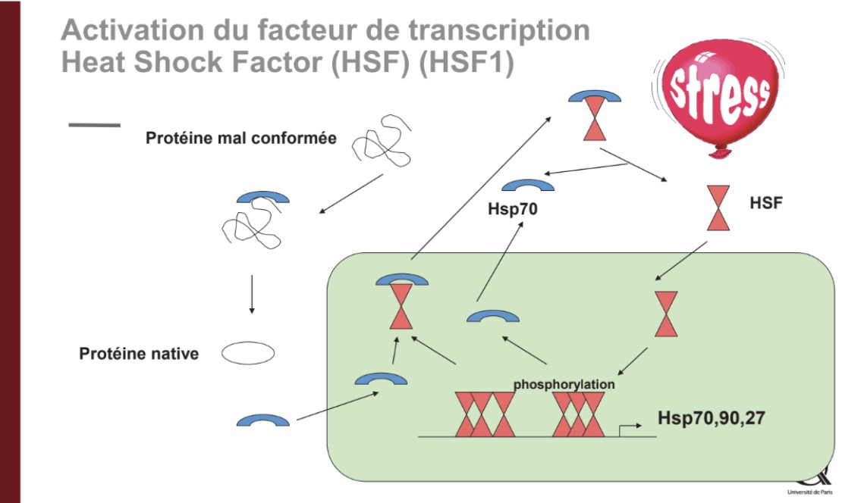

Mécanismes de repliement - Pr. Thierry Bienvenu
Question 13
C Item A → Le système DnaK/J semble jouer un rôle majeur dans la solubilisation de l’aldolase Ouii c’est exactement la conclusion que l’on peut faire de la figure 6 ! On voit dans la colonne 4 qu’en l’absence de protéines chaperons et d’ATP, l’aldolase est détectée entièrement sous forme d’agrégats, elle est dans le culot donc insoluble. On a beau rajouter de l’ATP (colonne 4), ça n’y fait rien : les systèmes qui l’utilisent ne sont pas là. Cependant, en présence d’ATP, de DnaK/J et GroEL/ES une grande fraction de l’aldolase est détectée dans le surnageant : cela signifie qu’elle est solubilisée dans ces conditions. Les colonnes 2 et 3 cherchent à déterminer la “part du travail” effectuée par DnaK/J seul (colonne 3) et GroES/EL seul (colonne 2). En retirant DnaK/J, on a les mêmes résultats que sans protéines chaperons, alors que si on retire GroEL/ES, on a les mêmes résultats que DnaK/J seule. Cela signifie que Dnak/J est plus importante pour la solubilisation de l’aldolase.
- Item B → Les bandes au niveau du surnageant indiquent la présence d’aldolases fonctionnelles … Attention ! Tout ce qu’on peut dire c’est que si l’aldolase est détectée dans le surnageant, elle est solubilisée. Il peut toutefois y avoir des aldolases solubles mais mal repliées et non fonctionnelles avec celles correctement repliées et fonctionnelles. Alors que si elles sont dans le culot, cela signifie qu’elles ne sont pas solubles, donc exposant leurs acides aminés hydrophobes, donc incorrectement repliées. La figure 7 sert justement à connaître l’activité des aldolases solubilisées !
- Item C → GroEL/ES semble permettre une plus grande activité enzymatique de l’aldolase Intéressons nous à cette figure 7 ! Ici on a analysé les aldolases solubilisées pour voir si elles étaient fonctionnelles ou non. On voit (colonne 1) qu’avec GroEL/ES et DnaK/J l’activité enzymatique est proche de 40%. Si on retire DnaK/J (colonne 2) elle diminue à 10%, il y a moins d’aldolase active que d’agrégats solubles (ça confirme le rôle essentiel de DnaK/J de l’item A d’ailleurs). Enfin si on enlève GroEL/ES, l’activité enzymatique de l’aldolase est la meilleure de toutes les conditions, avec plus de 50% d’activité. GroEL/ES, contrairement à ce qu’affirme l’item, n’améliore pas l’activité de l’aldolase, celle-ci se porte mieux sans lui. Mais prudence, on ne peut pas affirmer que GroEL/ES diminue directement l’activité de l’aldolase, juste faire des hypothèses.
- Item D → L’ATP seul participe à l’agrégation de l’aldolase
Nannnn cet item fait appel à vos connaissances de cours. L’ATP ne fait rien en soit, mais les protéines chaperons en ont besoin pour replier correctement les protéines dénaturées. C’est le marteau de l’ouvrier, pas l’ouvrier en lui-même.

  - Item C → Des enzymes du réticulum endoplasmique comme la PPI permettent le repliement… Petite inversion ici ! Alors effectivement le repliement peut passer soit par les protéines chaperonnes, après la synthèse des protéines, soit par des enzymes spécialisées du réticulum endoplasmique et pendant leur synthèse. Dans ce cas, on a soit la PDI (Protéine Disulfide Isomérase) qui permet la formation des ponts disulfure de la chaîne au niveau de deux cystéines non consécutives, soit la PPI (Peptidyl-prolyl Isomérase) qui, dans les liaisons peptidiques impliquant la proline, convertit la configuration Trans en Cis. La PPI a notamment un rôle majeur pour créer des coudes ou des
boucles.

C Item D → Le système GroEL/ES fait intervenir l’hydrophobicité de certains de ses acides aminés Ouiii c’est bien ça !! Il faut l’imaginer comme un tonneau, avec GroEL étant le corps et GroES le couvercle (pour retenir L comme large et S comme small). Au début, les parois intérieures de GroEL exposent des acides aminés hydrophobes, ce qui attire les protéines dénaturées ou mal repliées car elles exposent aussi des acides aminés hydrophobes. Une fois à l’intérieur, GroES vient se positionner sur GroEL (comme un couvercle), les protéines dénaturées sont piégées ! C’est là que, grâce à l’hydrolyse de l’ATP de GroEL permise par GroES, l’intérieur montre maintenant des acides aminés hydrophiles. La protéine est obligée de se replier correctement, et hop elle ressort ! Enfin, sache que GroES alterne d’un côté à l’autre de GroEL car GroEL est en fait constitué de deux parties identiques.
C Item E → Certains traitements anticancéreux visent à inhiber les Hsp
Comment ça inhiber Hsp ? Et bien en y réfléchissant, les Hsp permettent le repliement de protéines non conformes, donc potentiellement la survie de cellules cancéreuses qui en produisent. De plus, les Hsp sont impliquées dans de nombreux mécanismes oncogènes. En constatant la grande quantité de Hsp dans les tumeurs, une piste thérapeutique est donc de leur développer des inhibiteurs ou des siRNA. Allez bravo c’est pas un cours facile mais courage, ton toi du futur te remercie !
Réponses vraies : A, B, D et E

- Item E → La figure 7 n’est pas interprétable car il n’y a pas les croix de significativité
Certes il n’y a pas les croix qui attestent d’une différence statistiquement significative, mais cela ne nous empêche pas de constater des différences d’activité entre les différentes conditions expéri-mentales. Ce qu’on ne peut pas faire, c’est affirmer qu’une condition permet significativement plus ou moins d’activité qu’une autre grâce aux intervalles…
Réponse vraie : A
C Item E → La cytométrie en flux est une méthode de comptage de cellules qui permet de … Yes ! C’est ce que le cours nous indique sur cette technique. Les méthodes d’études sont hyper importantes donc essayez de ne pas vous mélanger les pinceaux !
Réponses vraies : B et E

Question 14
Concernant les méthodes d’études, laquelle (lesquelles) des propositions suivantes est (sont) exacte(s) ?
- Dans une chromatographie, les protéines sortent dans l’ordre de leur affinité pour la résine
B. L’électrophorèse en conditions dénaturantes et réductrices permet une séparation de l’échantillon en fonction de sa masse moléculaire uniquement
- Concernant le western blot, lors de la migration sur gel sous l’influence d’un champ électrique les entités migrent de l’anode à la cathode
- Le Western blot nécessite une incubation avec des anticorps primaires, suivie directement par une incubation avec des anticorps secondaires couplés à une activité enzymatique
E. La cytométrie en flux est une méthode de comptage de cellules qui permet de déterminer le pourcentage de cellules positives par rapport à la population de cellules totales

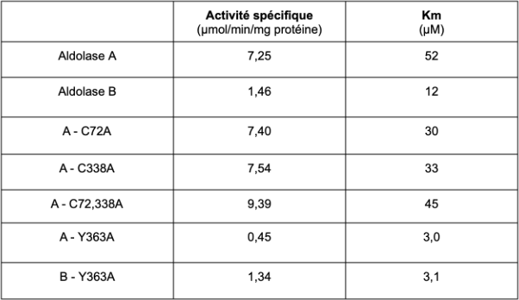
Figure 8 : Tableau présentant l’activité spécifique et la Km pour des aldolases différentes (ne tenir compte que de FDP).
Comparaison des mutations avec la ligne pHAA47 (enzyme WT)
Lecture : L’aldolase A ayant subi une modification de la cystéine 72 en Alanine a une Km de 30µM.

Question 15
Question 14
- Item A → Dans une chromatographie, les protéines sortent dans l’ordre de leur affinité pour … Raté… Si les protéines ont une forte affinité pour la résine, ils resteront forcément “collés” à cette dernière, et mettront donc plus longtemps pour sortir. Les protéines sortent donc dans l’ordre inverse de leur affinité pour la résine.
C Item B → L’électrophorèse en conditions dénaturantes et réductrices permet une séparation … Pas tous les items péremptoires sont faux ! En effet, l’électrophorèse en conditions dénaturantes et réductrices permet une séparation de l’échantillon en fonction de sa masse molaire uniquement, alors que l’électrophorèse en condition native (ou non dénaturante) permet la séparation en fonction de la charge, de la masse moléculaire, de la forme et du support.
- Item C → Concernant le western blot, lors de la migration sur gel sous l’influence d’un champ … Nope ! Lors de la migration sur gel sous l’influence d’un champ électrique, les entités migrent de la cathode (-) à l’anode (+).
- Item D → Le Western blot nécessite une incubation avec des anticorps primaires, suivie … Presque ! Après l’incubation avec des anticorps primaires, il faut effectuer une étape de lavage afin de se débarrasser de tous les anticorps qui n’ont pas d’utilité. C’est après le lavage qu’on incube avec les anticorps secondaires.
Concernant les enzymes, laquelle (lesquelles) des propositions suivantes est (sont) exacte(s) ?
- La vitesse initiale se calcule uniquement dans la phase stationnaire de la courbe primaire, courbe non hyperbolique
- Dans la représentation de Eadie-Hofstee la pente est de -Km, l’ordonnée à l’origine de Vmax, et l’abscisse à l’origine Vmax/Km
  - La courbe secondaire nous permet de déterminer l’évolution proportionnelle entre la Vi et la quantité de substrat
D. Lors de la phase stationnaire, il y a une quantité d’enzymes libres constante, une quantité décroissante de substrat et une augmentation linéaire de la quantité de produit
E. Dans le cas de la constante de quasi équilibre, Km est semblable a une constante
de dissociation et se calcule grâce a la formule Km = ^{K}−1
K₁

Question 15
C Item A → La vitesse initiale se calcule uniquement dans la phase stationnaire de la courbe … OUIII, la courbe primaire, non hyperbolique (ET NON LINÉAIRE) représente l’évolution de la quantité de produit selon le temps, A UNE QUANTITÉ FIXE d’enzymes et de substrats. Elle comporte trois phase : La phase primaire dans laquelle les enzymes et les substrats se lient pour la première fois, la phase secondaire dans laquelle la quantité d’enzymes liées à un substrat est constante = phase stationnaire et enfin la troisième dans laquelle il ne reste plus de substrat. La VI est calculée grâce à la phase stationnaire.
C Item B → Dans la représentation de Eadie-Hofstee la pente est de -Km, l’ordonnée à l’origine … En effet, il faut connaître par cœur les deux modèles (Eadie-Hofstee et Lineweaver et Burk), leurs formules, les origines, la pente, et l’effet des différents inhibiteurs sur eux. Pour les plus à l’aise en maths, vous pouvez vous contenter de connaître la formule mais il ne faut pas se tromper.
Question 16
En vous appuyant de la figure 8 et de vos connaissances, laquelle (lesquelles) des pro-positions suivantes est (sont) exacte(s) ?
  - La mutation de la tyrosine 363 en alanine fait augmenter l’affinité de l’aldose A pour le fructose-1,6-Biphosphate
  - L’activité spécifique de l’aldolase B avec la tyrosine en 363 mutée en alanine est environ de 0,02 katal/mg
C. On ne peut pas déterminer l’activité totale de l’enzyme pour les différentes formes mutées ou non
D. La Vmax pour l’aldolase B est de 24 µM/s
E. L’activité totale de l’aldolase A est plus élevée lorsque les acides aminés 72 et 338 sont tous les deux mutés plutôt que chacun séparément

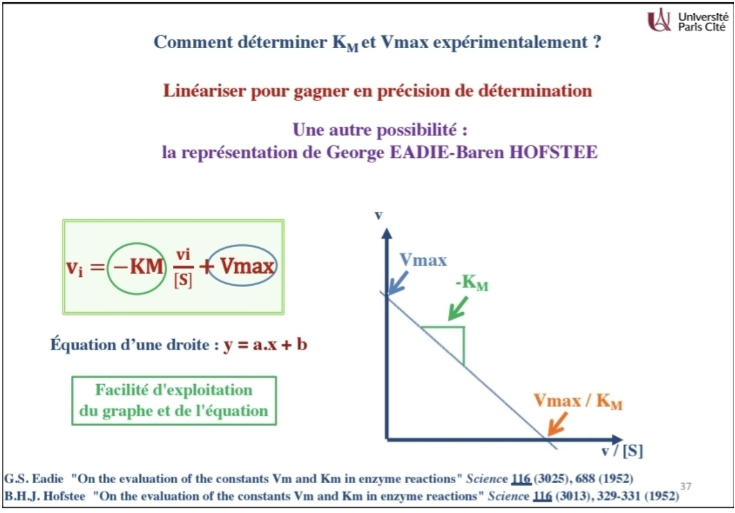

  - Item C → La courbe secondaire nous permet de déterminer l’évolution proportionnelle entre … Nope, la courbe secondaire est une hyperbole, donc rien à voir avec une évolution proportionnelle. De toute façon, visuellement elle ne ressemble pas à une droite...
Question 16
- Item A → La mutation de la tyrosine 363 en alanine fait augmenter l’affinité de l’aldose A … Attention, il est vrai que Km est inversement proportionnelle à l’affinité : plus Km diminue, plus l’affinité augmente (on le voit effectivement chez Y363A par rapport au contrôle).
Cependant, Km est le reflet de l’affinité uniquement dans l’hypothèse du quasi équilibre, qui n’est pas posé dans l’énoncé : ainsi, on invalide l’item.
- Item B → L’activité spécifique de l’aldolase B avec la tyrosine en 363 mutée en alanine est …
1 katal est égal à 1 mol/seconde. Or, les unités de l’activité spécifique sont en mol/min/mg : pour passer de mol/min en mol/seconde, on multiplie l’activité spécifique par 10−6/60.
Donc 1.34 × 10−6/60 = 2.23 × 10−5. Ainsi, l’activité spécifique est égale à 2.23 × 10−8 katal/mg.
C Item C → On ne peut pas déterminer l’activité totale de l’enzyme pour les différentes formes …
Tout à fait : l’activité spécifique est le rapport de l’activité totale/masse de protéines totales. Donc l’activité totale = activité spécifique X masse de protéines totales. Or, les données concernant la masse de protéines totales étant absentes, on ne peut donc pas déterminer l’activité totale.
- Item D → La Vmax pour l’aldolase B est de 24 µM/s
On ne peut pas déterminer la Vmax à travers ce document. Km est la concentration pour Vmax/2. Si vous avez coché vrai, vous avez multiplié par 2 Km mais on obtient à la fin une concentration et non une vitesse !
C Item E → L’activité totale de l’aldolase A est plus élevée lorsque les acides aminés 72 et 338 …
Petit rappel (item C) : l’activité totale = activité spécifique X masse de protéines totales. Lorsqu’on mute ces enzymes, la masse de protéines totales n’est pas modifiée : seule l’activité spécifique l’est. Or, on remarque que :
Activité Spécifique (A-C72,338A) = 9.39 > Activité Spécifique (A-C338A) = 7.54 > Activité Spécifique (A-C72A) = 7.40.
Ainsi : L’activité totale (A-C72,338A) > Activité totale (A-C338A) > Activité totale (A-C72A).
Réponses vraies : C et E
C Item D → Lors de la phase stationnaire, il y a une quantité d’enzymes libres constante, une … Phase stationnaire = Courbe primaire. On sait que lors de cette phase la quantité de complexe enzyme substrat est constante. Donc la quantité d’enzyme libre est constante, de plus il y a en effet une consommation du substrat. Maintenant vu que la quantité de complexes est constante, la production de produit est constante
C Item E → Dans le cas de la constante de quasi équilibre, Km est semblable a une constante de … C’est vrai, il faut connaître les formules en enzymo +++, leur signification, leurs multiples noms (pour ceux qui en ont plusieurs) ainsi que les unités.
Réponses vraies : A, B, D et E

La fructose 1,6-bisphosphate aldolase (FBA) de classe II est une enzyme essentielle à la glycolyse/glu-conéogenèse des bactéries, des champignons et des protozoaires. Il est important de noter que les hu-mains ne possèdent pas ce type d’aldolase, mais plutôt une FBA de classe I qui est structurellement et mécanistiquement distincte des FBA de classe II. À ce titre, la FBA de classe II est considé-rée comme une cible pharmacologique potentielle pour le développement de nouveaux antibiotiques contre les bactéries pathogènes telles que Mycobacterium tuberculosis, l’agent responsable de la tu-berculose (TB). À ce jour, plusieurs inhibiteurs compétitifs de type mimétique du substrat de la FBA de classe II ont été développés ; cependant, ils manquent soit de spécificité, soit de puissance, soit de propriétés qui limitent leur potentiel en tant que traitements thérapeutiques possibles. Récemment, grâce à un criblage assisté par des enzymes et basé sur la structure, nous avons identifié l’acide 8-hydroxyquinoléine carboxylique (HCA) qui a une CI50 de 10 ± 1 µM pour la FBA de classe II présente dans M.tuberculosis (MtFBA).
substrat, mais diminue la Vmax.
- Item B → Le Km apparent, de la FBA de classe II pour le FBP, augmente en présence de … FAUUUUUX, dans notre cas l’inhibiteur se fixe sur un site distinct du site actif et n’entre pas en compétition avec le substrat. Le Km reste donc inchangé, quelque soit la concentration de HCA, c’est plutôt la Vmax qui va diminuer.
C Item C → L’efficacité catalytique de la FBA de classe II diminue en présence de HCA VRAIIII, item pas évident mais assez récurrent. L’efficacité catalytique correspond au rapport kcat/Km. Dans une inhibition non compétitive, le Km reste constant mais le kcat (lié à la Vmax) diminue avec la concentration d’inhibiteur ; le rapport kcat/Km diminue donc bien en présence de HCA.
C Item D → Un excès de substrat ne peut pas lever l’inhibition
Mais OUI mais non MAIS OUI c’est VRAII. L’item ressemble un peu à cette expression avec cette double négation : ne peut pas inhiber, donc elle reste active. C’est la caractéristique fondamentale d’une inhibition non compétitive pure. Contrairement à une inhibition compétitive (où l’inhibition peut être levée par dialyse ou par excès de substrat), un excès de substrat ne permet pas de déplacer l’inhibiteur ni de restaurer la Vmax initiale, puisque l’inhibiteur peut se fixer aussi bien sur l’enzyme libre que sur le complexe enzyme-substrat.
- Item E → Plus la CI50 d’un inhibiteur est élevée, plus celui-ci est puissant
ETTT c’est FAUXX : par définition, la CI50 (ou IC50 pour les intimes) est la concentration d’inhibiteur nécessaire pour réduire de 50% l’activité enzymatique ; plus cette concentration est faible, plus l’inhibiteur est puissant (vu qu’on a une moindre concentration pour réduire 50% de l’activité enzymatique). Voilà les diapos en question :

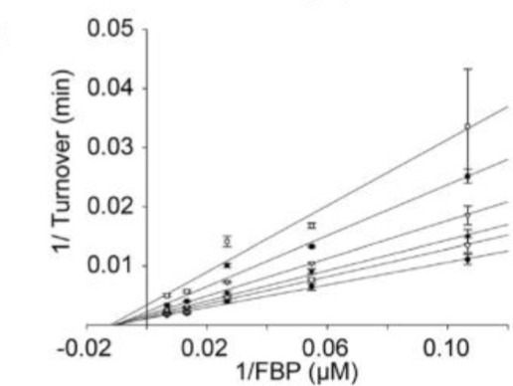
Figure 9 : Représentation de Lineweaver-Burk en présence de HCA de l’aldolase

Question 17
D’après vos connaissances et la figure 9, laquelle (lesquelles) des propositions suivantes est (sont) exacte(s) ?
A. HCA est un inhibiteur non-compétitif de la F6B
- Le Km apparent, de la FBA de classe II pour le FBP, augmente en présence de concentrations croissantes de HCA
C. L’efficacité catalytique de la FBA de classe II diminue en présence de HCA
D. Un excès de substrat ne peut pas lever l’inhibition
- Plus la CI50 d’un inhibiteur est élevée, plus celui-ci est puissant
Question 17
C Item A → HCA est un inhibiteur non-compétitif de la F6B
VRAI de vrai de vrai, vérité sur la figure 9, les droites obtenues pour les différentes concentrations
de HCA convergent approximativement vers un même point proche de l’axe des abscisses (même
iKnmhibition non compétitive : l’inhibiteur ne modVimfiaexpas l’affinité apparente de l’enzyme pour le
−1 ), avec des ordonnées à l’origine différentes ( 1 variable). Ce profil est la signature d’une

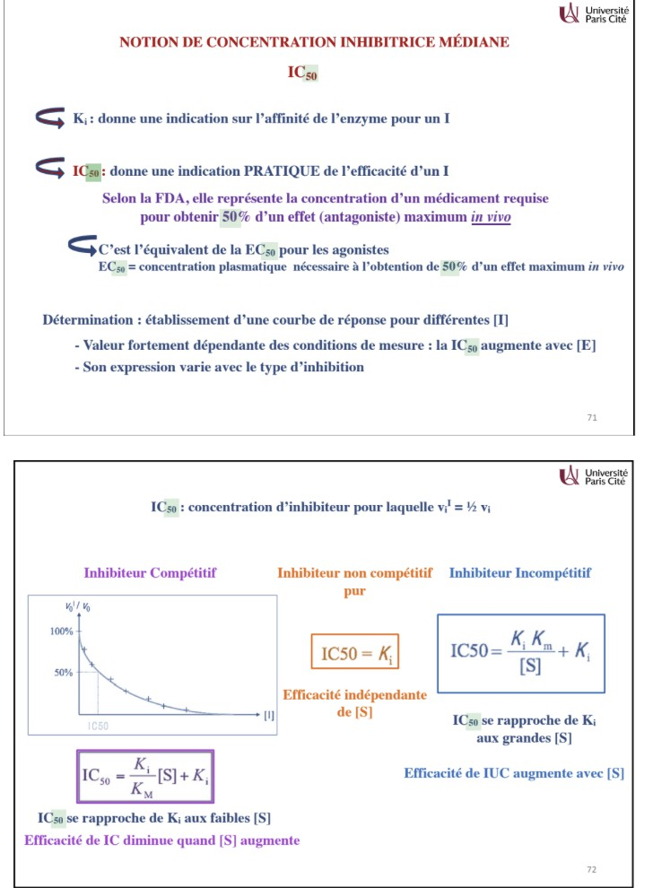

Diapo 71-72 - Tome 2 Enzymologie - Dr. Sylvie Gillet

Réponses vraies : A, C et D

Question 18
Question 18
- Item A → Les enzymes catalysent les réactions en modifiant leur équilibre
C’est important à retenir : les enzymes ont un rôle cinétique en accélérant la vitesse d’atteinte de l’équilibre, mais la position de l’équilibre n’est pas déplacée.
C Item B → Dans la courbe primaire, la vitesse initiale de réaction n’est pas proportionnelle à …
Ouiii la négation peut dérouter mais c’est exact.
Petit topo sur la courbe primaire : elle modélise la vitesse d’apparition du produit [P] de la réaction enzymatique, sa fonction est [P]=f(t).
On y distingue 3 phases de la réaction :
  - La pré-stationnaire, tellement rapide qu’elle est négligeable. La concentration de complexes ES (enzyme-substrat) augmente très vite, on forme peu de produit.
  - Ensuite, pendant la phase stationnaire, la concentration de complexes ES est stable, c’est l’état de croisière de la réaction. La portion de courbe est une droite, on a donc [P] qui augmente proportionnellement au temps. vi est alors la pente de la droite pour [S]₀ fixée ; la relation entre vi et [S]₀ n’apparaît que sur la courbe secondaire (vi=f([S]₀), qui n’est pas une droite.
  - Enfin, durant la dernière phase la réaction retour intervient, on est à l’équilibre.
- Item C → La Km est inversement proportionnelle à l’affinité de l’enzyme pour son substrat C’est exactement ça mais QUE dans l’hypothèse du quasi-équilibre, Km est le rapport de deux constantes de vitesse, celle de dissociation k₋₁ et celle d’association k₁ du complexe enzyme-substrat. Plus k₁ est supérieure à k₋₁, plus l’enzyme a une forte affinité à son substrat, plus le rapport inverse des deux, donc Km, sera petit.
C Item D → Sur la courbe de saturation, Km est la concentration de substrat pour laquelle on …
C’est THE méthode pour déterminer Km facilement en présence d’une courbe secondaire.
- Item E → Le plateau de la courbe secondaire correspond à l’équilibre de la réaction
Aïe le plateau représente bien l’équilibre de réaction, mais pour la courbe primaire ! Concernant la courbe secondaire, le plateau est visible à saturation des enzymes par le substrat, c’est d’ailleurs pour ça qu’on l’appelle aussi courbe de saturation. Pratiquement tous les sites actifs sont occupés, donc augmenter davantage [S] n’augmente presque plus la vitesse.
Réponses vraies : B et D
Concernant la cinétique enzymatique dans le modèle de Michaelis et Menten, laquelle (lesquelles) des propositions suivantes est (sont) exacte(s) ?
A. Les enzymes catalysent les réactions en modifiant leur équilibre
B. Dans la courbe primaire, la vitesse initiale de réaction n’est pas proportionnelle à la concentration initiale de substrat
C. La Km est inversement proportionnelle à l’affinité de l’enzyme pour son substrat
D. Sur la courbe de saturation, Km est la concentration de substrat pour laquelle on atteint la moitié de la Vmax
E. Le plateau de la courbe secondaire correspond à l’équilibre de la réaction

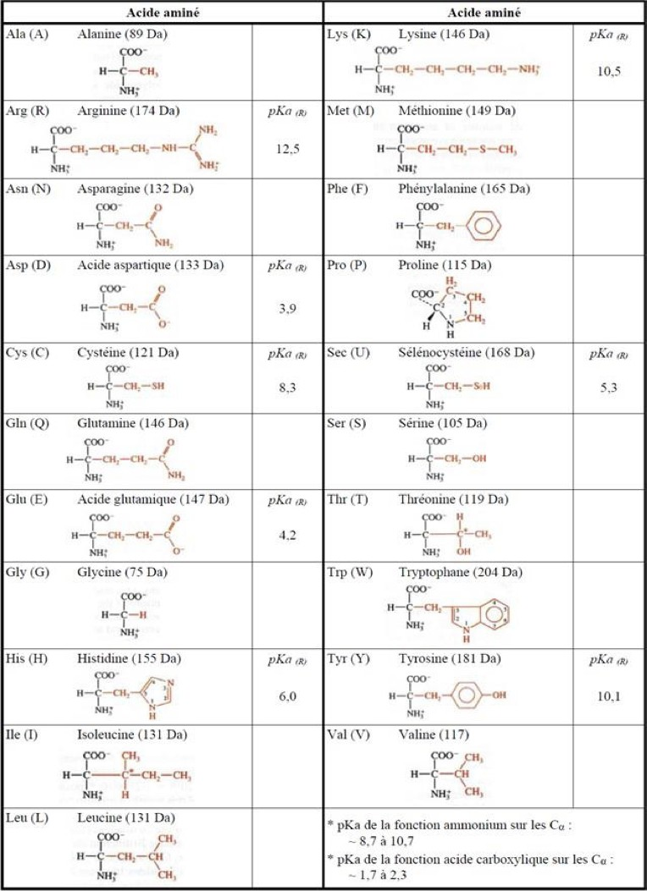
Annexe 1 : Acides aminés Annexe 2 : Bases puriques et pyrimidiques
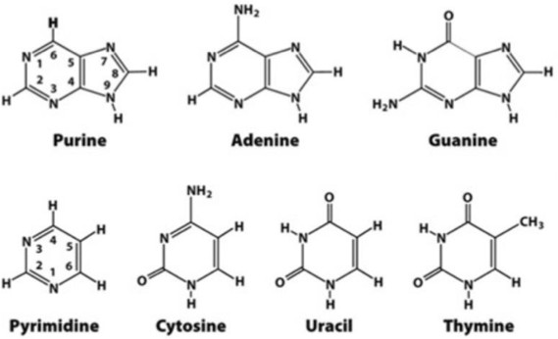

Annexe 3 : Code génétique
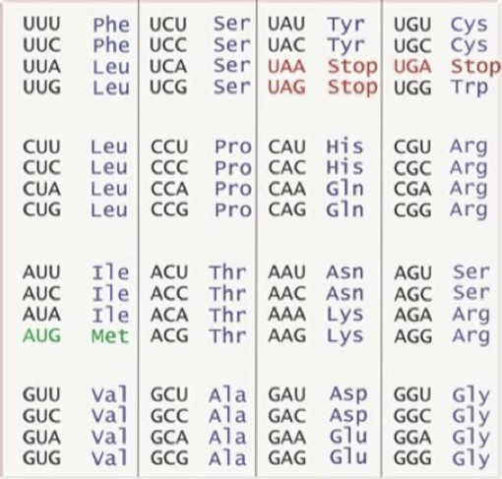

Annexe 4 : Principales abréviations habituellement utilisées
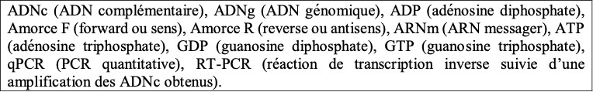

Cet examen blanc a été réalisé par :

Rédacteurs :
Iyas OUERTANI (DFGSM2), Lucie VERROUST (DFGSM2), Jiheon LEE (DFGSM2), Mously LEYE (DFGSO2), Maxime ZHANG (DFGSM2, RM EB Biocell 26-27), Aurelien DULAC (DFGSM2)

Relecteurs :
Mai-Lan TANDAVARAYEN (L.AS 2 Sciences biomédicales), Mously LEYE (DFGSO2), Phélicia CAI (DFGSM2), Charbel FAKHRY (L1 Sciences biomédicales), Aurélien DULAC (DFGSM2), Rayan BENOUIOUA (DFGSM2), Lucie VERROUST (DFGSM2), Amine NOUAR (DFGSP2)

Convertisseurs LATEX :
Adam EL ABSI (DFGSM3, MA 25-26),

Un grand merci aux VP Tuto PASS :
Massiva ADRAR (DFGSP2) et Alicia ZHANG (DFGSM2),

Et enfin un immense merci aux tuteurs et tutrices de la team Hétérozygoats

Ce support est proposé en collaboration avec l’équipe pédagogique de l’université Certains schémas de ce support sont issus des diapositives des enseignants d’Université Paris Cité

Sous la coordination de Ayoub EL ABSI (DFGSM3, RM EB Biochimie 25-26), Isaac YAPO (DFGSM3, RM GT Biochimie 25-26) et Sophie JOUGLAR (DFGSM2, RM
GT Biochimie 26-27

Prenez votre grille en photo avant de la rendre.
Vos note et classement sont disponibles sur le site a2sup.fr. Si vous constatez une erreur, envoyez la photo de votre grille sur l’adresse grilles@a2sup.fr
L’A2SUP répond à vos questions sur le serveur discord
https://discord.gg/mTFrNmk799

Les règles du serveur

Question de cours : Titre du cours Photo/Diapo/Figure/Paragraphe Question
Utilise la loupe (en haut à droite)
Questions exos/annales : Qxx (ex : Q03 et non Q3) Énoncé
Questions

L’A2SUP est connectée ! Pour ne rater aucune info :



A2SUP @A2SUP @A2SUP

